关于举办学生宿舍疏散逃生演练的通知
各院部：
为增强我校师生的安全意识，提高防范突发事件的能力，使广大师生在灾害事件突发时能紧张有序、及时有效地撤离事故现场，特举办本年度第二次学生宿舍疏散逃生演练，具体实施方案如下：
一、演练时间及地点
演练时间：2019年12月19日（本周四）上午9：10
演练地点： 6号、7号学生公寓楼
二、演练人员
6号、7号公寓部分无课学生
三、演练情景
突发灾害事件，危及人身安全，组织师生撤离，安全知识讲解
四、演练流程
1．各组工作人员听到警报（以警车警报为准）立即到达各自工作岗位。
2．负责疏散的老师指导学生撤离宿舍，以低姿用毛巾捂口鼻，迅速、有序撤出，按照撤离路线撤离到荟萃广场（见附件1）。
3．学生到达集合点后，由各负责老师负责清点人数(应到数和实到数)报给指挥部。
4．安全知识讲解。
五、演练注意事项
1．所有参演的学生需携带毛巾（保卫处统一发放），听从各区域负责老师的指挥，听到指令后第一时间进行撤离，严禁滞留宿舍。
2．所有参演的学生需按照设定的逃生路线撤离，到达指定的安全地带；下楼时注意安全，步伐要小，脚步要轻，争取时间，不要被绊倒，防止拥挤和慌乱。
3．负责单元楼疏散的老师要指挥学生安全撤离，并控制合理密度，防止在走廊、楼梯口等处发生拥挤现象（各负责老师名单见附件2）。
4．参加演练的学生不准乱跑、乱喊，不准打闹、拥挤，以免造成恐慌和混乱局面。
5．组织疏散人员应了解参加演练的学生可能存在的逃生本能心理反应，及时采取措施，防止意外发生。
6. 组织疏散人员应保持通讯畅通，避免学生出现情绪过激等情况，及时与指挥部保持联系，做好情况通报与舆情工作。
7. 疏散逃生演练结束后做演练总结。

保卫处 党委学生工作部（处） 后勤管理处
2017级、2019级年级工作组
2019年12月18日

附件1：
学生宿舍疏散逃生演练安全疏散示意图

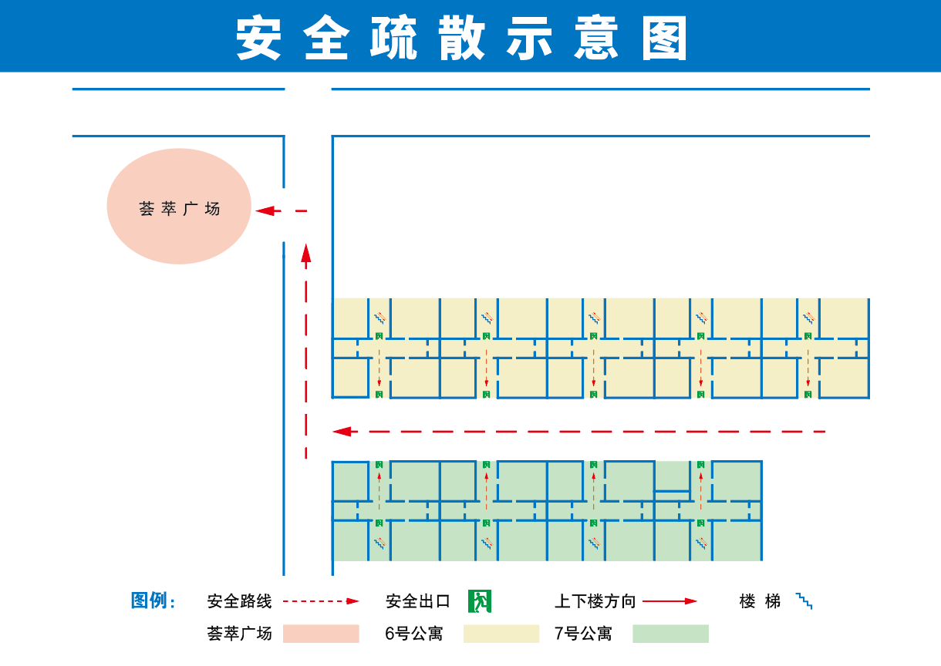

附件2：
楼宇 | 学院 | 年级 | 负责老师 | 联系方式
6号楼 | 地院 | 2017级 | 任金恒 | 13156884858
 | 石工 |  | 单珣/杨琪硕 | 15610031196/18661390179
 | 储建 |  | 王加胜/李浩 | 18765269013/15610059127
 | 新能源 |  | 冷震 | 17854200094
 | 控制 |  | 赵小明 | 18266639369
 | 经管 |  | 张大宇/乌洪宇 | 18266636359/17854273724
 | 理学院 |  | 刘威 | 15166653225
年级工作组组长：窦雅琴 18266639327
7号楼 | 材料 | 2019级 | 褚奇 | 15764220527
 | 新能源 |  | 徐光辉 | 13969836410
 | 海空 |  | 段诗云 | 15966927336
 | 控制 |  | 潘婷 | 17854215419
 | 理学院 |  | 刘冰 | 15589841909
 | 文学院 |  | 杜文倩 | 18266632063
年级工作组组长：徐光辉 13969836410

